EMEB JORNALISTA GRANDUQUE JOSÉ
Atividades Domiciliar – Distanciamento Social Covid – 19
Atividades de Arte 6 Ano – Referente a 02(duas) Aulas
Professor: Rômulo
Período: 13 de Julho a 17 de Julho
Arte
Leia o texto com atenção e faça a atividade que está no final da folha
Monocromia
(Mono = Uma; Cromo = Cor; uma cor).

Monocromia é a variação tonal das nuances e matizes de uma determinada cor.

Nuanças ou matizes são graduações quase imperceptíveis de uma cor, Aplicam-se a todas elas, pois dar-lhes sobretons, como, por exemplo: vermelho + branco = cor-de-rosa ou vermelho + preto = bordô.

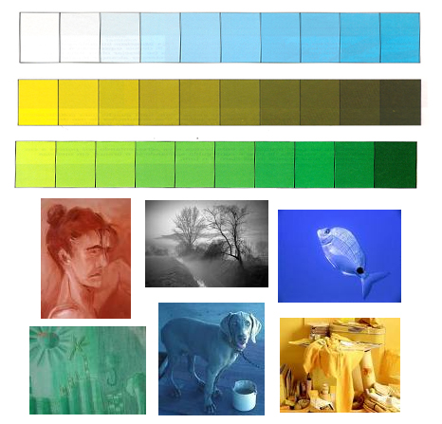

A Monocromia é o esquema mais simples de cor, que se desenvolve utilizando só uma cor com as suas diferentes intensidades de valor e tonalidades.
Um bom exemplo deste esquema monocromático, são as pinturas das épocas azul e rosa de “Pablo Picasso”.
Como estes esquemas são um pouco monótonos, é habitual os animar com pequenos acentos da cor complementar e também com pequenas variações quentes e frias da cor.

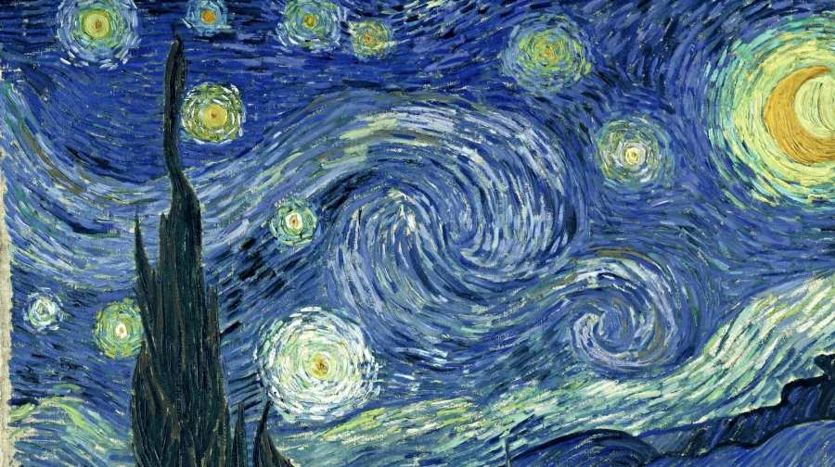
A Noite estrelada

EXEMPLOS DE QUADROS UTILIZANDO MONOCROMÍA.
Este é um exemplo de quadros monocromáticos da época azul de Pablo Picasso.

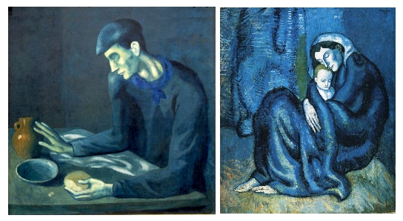
Estes são exemplos de quadros monocromáticos da época rosa de Pablo Picasso
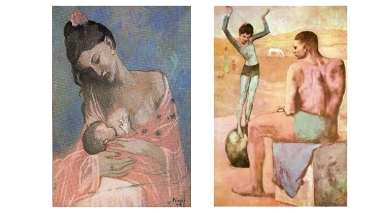
MONOCROMIA - TRAMA DE FORMAS GEOMÉTRICAS.
Pinte o quadro com tramas geométricas usando a variação de tons de apenas uma cor.
Exemplo com cor azul: pode-se usar o azul, azul claro, azul escuro ou outras cores que tendem para o azulado. pode-se acrescentar preto ou branco para alterar a tonalidade da cor escolhida.

